**程序概述：**

本程序是一款井字棋游戏，支持与电脑对战的“单人模式”以及两位玩家互玩的“双人模式”。提供比分显示功能，比分刷新功能。

**游戏介绍：**

井字棋，英文名叫Tic-Tac-Toe，是一种在3*3格子上进行的连珠游戏，和五子棋比较类似，由于棋盘一般不画边框，格线排成井字故得名。

分别代表O和X的两个游戏者轮流在格子里留下标记。若一方能够占据某一行，或某一列，或一条对角线，则判定该玩家胜，得一分。若所有棋子占满棋盘后任何一行，任何一列，任何一条对角线都没有被任何一位玩家占据，则判定为平局，双方都不得分。

**程序的使用引导：**

1. 运行程序前，请确保graphics.py文件与程序在同一个根目录下，否则将出现运行错误。

2.右击文件，点击Edit with IDLE 。点击工具栏 > Run > Run Module F5 ，即可运行程序。

3.运行程序，出现Game 窗口，见图1 。

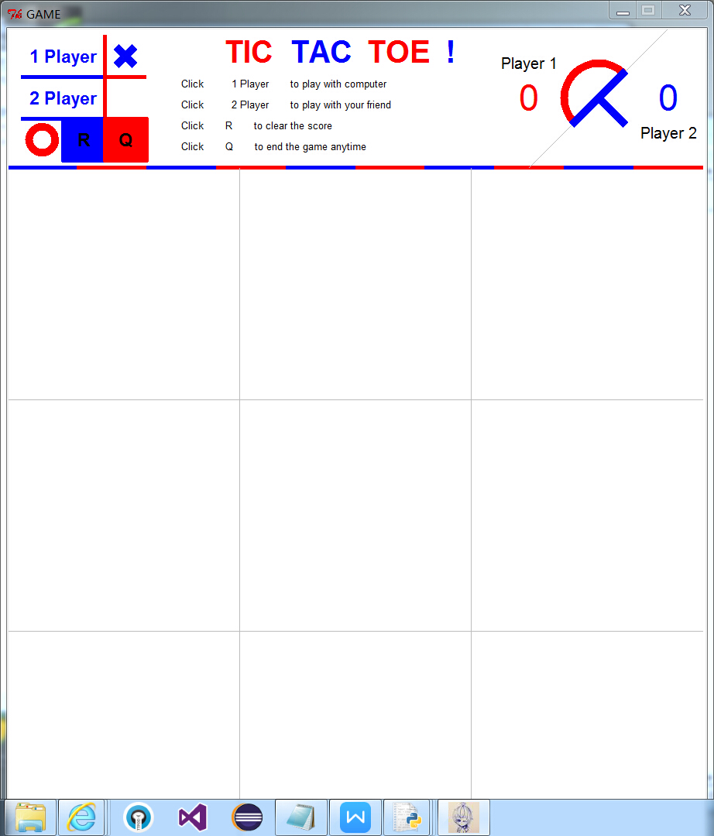

图1

4.游戏过程中点击 Q 可随时退出游戏。

5.每局开始之前，必须要点击 1 Player 或者 2 Player 告诉程序你下一句希望进行的游戏模式。点击游戏模式后，不支持重新选择的功能，直到结束这一局的游戏。程序窗口会在 1 Player 或者 2 Player 左侧显示小点，来告诉玩家当前所处的模式。见图2。（当前处在单人模式）

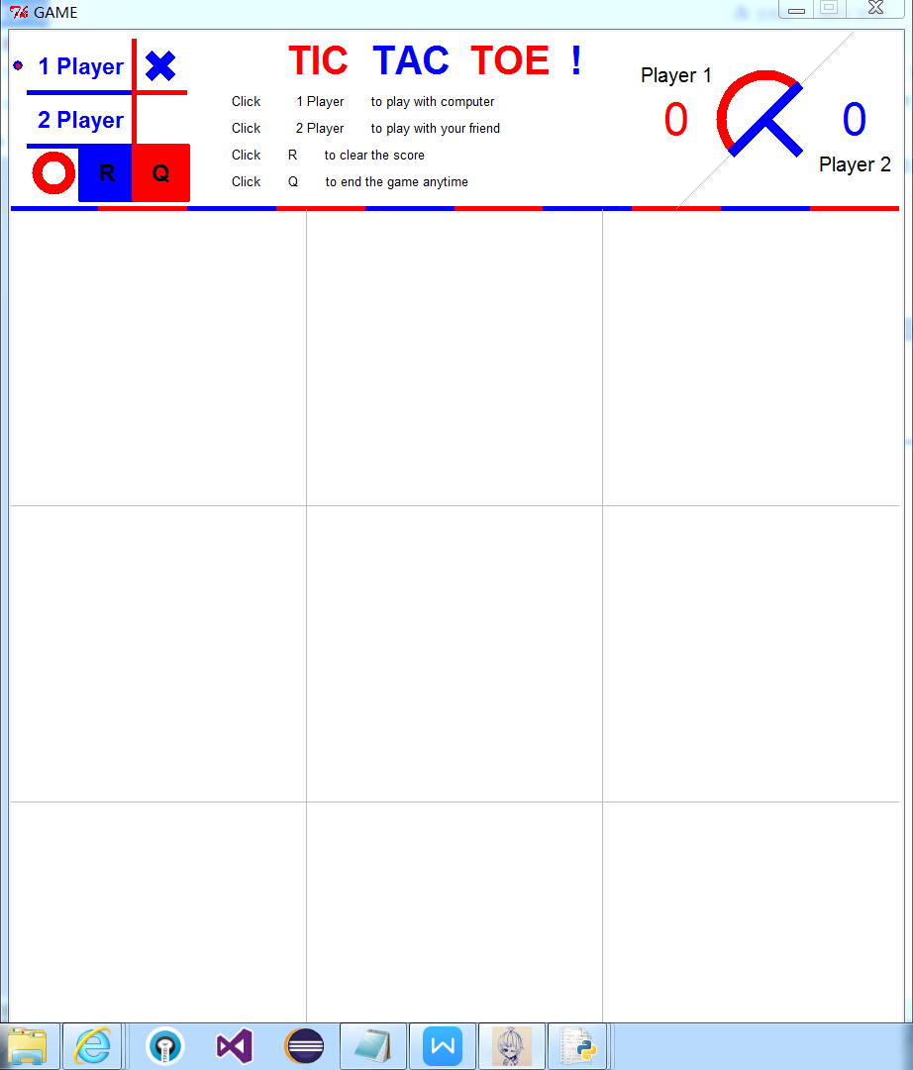

图2

1. 当玩家切换模式时，比分会自动刷新成0:0 。若用户想要手动刷新，在一局游戏开始前或结束后，可以点击 R 刷新分数。

**程序算法：**

核心是运用一个3*3的矩阵（列表），记录每一个的数据。定义没有被占据时，该位置上数字为0，被占据时，该位置上数据为1或-1，两个不同的数字区别不同的玩家。然后通过几个函数判断输赢，计算机的行为，与界面的变化。

**程序的函数介绍：**

def exam_line(x)：这是一个用于计算机思考的函数模块。该函数接受一个列表（比分表），判断哪里是必走的。必走的结果是计算机赢，或者避免玩家的一行，或一列，或一个对角线全被占领。如果检测到了，返回这个点的信息（坐标）。

def judge(x)：这是一个用于每次玩家或电脑下完一个棋子后检测比分表的函数模块。该函数接受一个列表（比分表），判断是否某个玩家或者计算机占据了某一行，或某一列，或某一对角线。函数返回的是一个列表，列表中包含是否输或赢的信息，此外设计的数据结构还能反映出是哪一行或列或对角线被全部占满。

def exam_judge(x)：这是一个用于判断对战双方谁赢的函数模块。该函数接受一个列表（judge(x)返回的列表），根据独到的信息，通过到比分表中查看是1还是-1来判断获胜玩家是谁。

def list_position(x)：这是一个用于映射数据位置的函数模块。由于数据在列表中的位置不同于窗口中的显示位置（相对坐标），该函数实现了一个映射，方便在画布上画出棋子的图形。

def playboard_click(p)：这是一个用于判断鼠标点击的函数模块。判断鼠标点击是否落在棋盘上。通过条件语句，是则返回1，否则返回0 。

def quit_button(p)：这是一个用于判断鼠标点击的函数模块。判断鼠标点击是否落在退出键 Q 上。通过条件语句，是则返回1，否则返回0 。

def restart_button(p)：这是一个用于判断鼠标点击的函数模块。判断鼠标点击是否落在刷新键 R 上。通过条件语句，是则返回1，否则返回0 。

def player1_button(p)：这是一个用于判断鼠标点击的函数模块。判断鼠标点击是否落在单人模式 1 Player上。通过条件语句，是则返回1，否则返回0 。

def player2_button(p)：这是一个用于判断鼠标点击的函数模块。判断鼠标点击是否落在双人模式 2 Player上。通过条件语句，是则返回1，否则返回0 。